**“Viaje por la publicidad”**

**Asignatura: Lengua y literatura Curso: 7° año**

**Fecha: 28 de septiembre al 9 de octubre (semana 25) Docentes: Paola Faúndez Pérez**

**Virginia Ávila Retamal**

**Nombre del Alumno: ____________________________________________________________**

**I.- Objetivo de aprendizaje:**

OA 09: Analizar y evaluar textos de los medios de comunicación, como noticias, reportajes, cartas al director, textos publicitarios o de las redes sociales.

**II.- Indicadores de evaluación:**

* Identifican estereotipos y prejuicios en la obra y los describen.
* Explican la información que aporta un elemento gráfico del texto.
* Señalan qué información que está presente en los elementos gráficos no está presente en el texto escrito.

**IV.- Objetivo de la clase:** “Conocer temas y estrategias para leer y comprender afiches publicitarios de distintas épocas”

**V.- Indicaciones generales:**

1.- Lee comprensivamente y completa todas las actividades.

2.- Recuerda descargar la guía y guardarla en la carpeta de Lenguaje.

3.- Trabaja directamente en la guía descargada luego gurdas los cambios para cuando la envíes al correo.

4.- Escribe sin falta de ortografía y utilizando letra Arial tamaño 12.

5.- Cada una de las actividades serán evaluadas de manera formativa.

6.- No olvidar escribir tu nombre en el archivo cuando envíes el correo

**VI.- Actividad a desarrollar**:

* **Activación de conocimientos previos:**

Define con tus propias palabras.

Estereotipos: ______________________________________________________________________________________________________________________________________________________________________________________________

Prejuicios:

______________________________________________________________________________________________________________________________________________________________________________________________

* **Apuntes**

***Estereotipos y prejuicios en la publicidad***

El uso de **estereotipos** es un recurso habitual de la publicidad. Los estereotipos corresponden a una imagen o representación simplificada de un grupo de personas con ciertas características en común.

Un aspecto problemático de los estereotipos es que transmiten una visión reducida de la realidad, ya que otorgan a un conjunto de individuos ciertos rasgos que no necesariamente los caracterizan a todos. Esto sucede porque los estereotipos se basan en prejuicios**,** opiniones previas y generalmente negativas que se tienen acerca de algo que no se conoce bien.

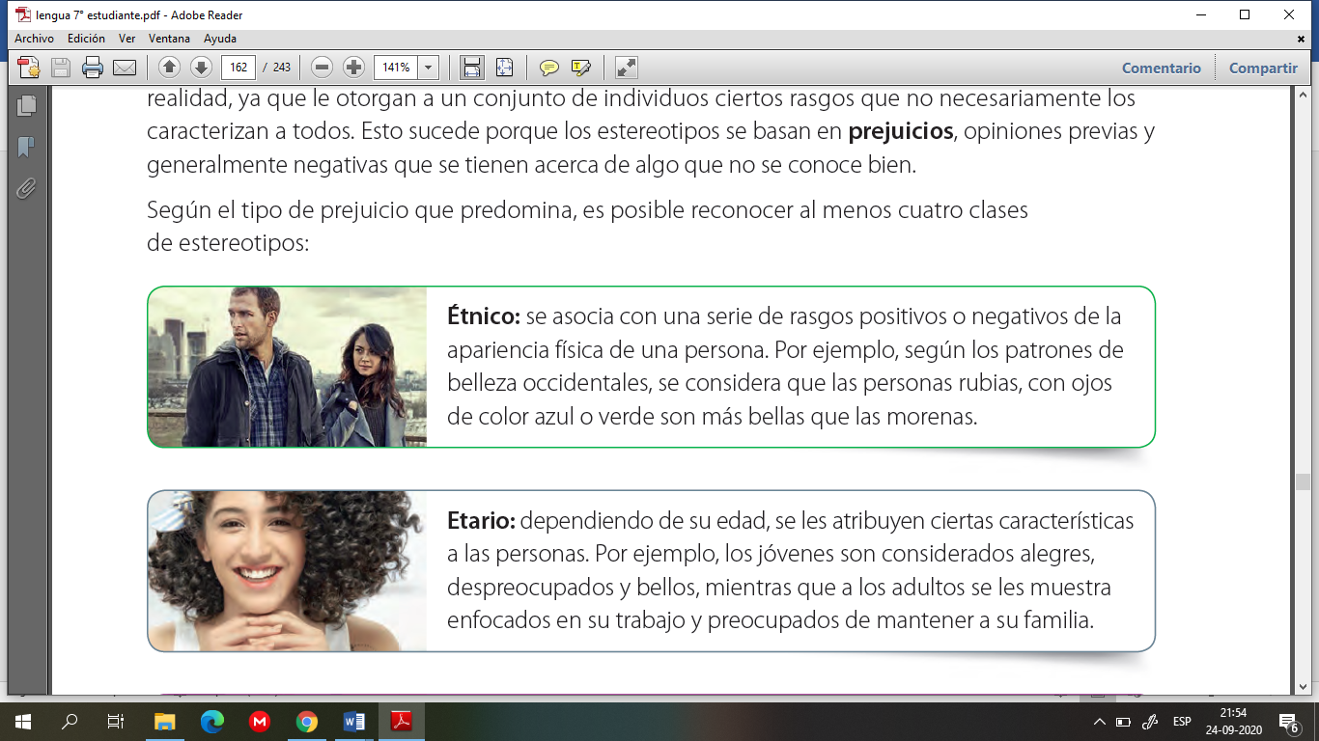Según el tipo de prejuicio que predomina, es posible reconocer al menos cuatro clases de estereotipos.

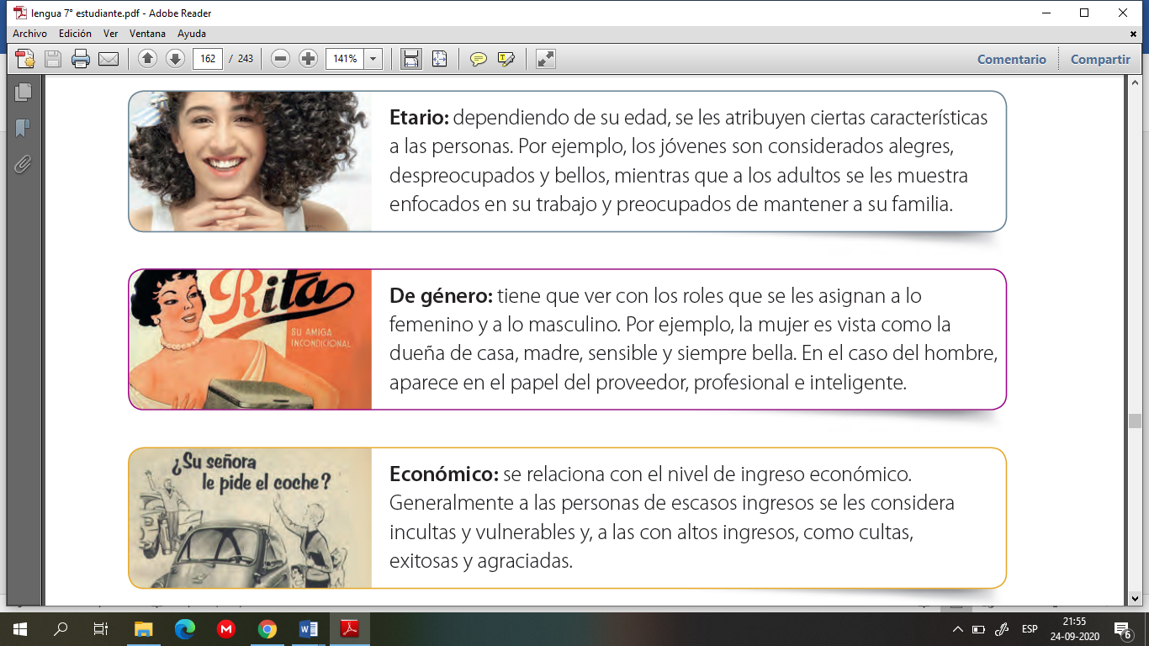

* **Aplico:**

Observa los afiches que se presentan a continuación y responda a las siguientes preguntas en tu cuaderno. Puedes apoyarte en el ejemplo al final de la guía.

**Afiche 1 Afiche 2**

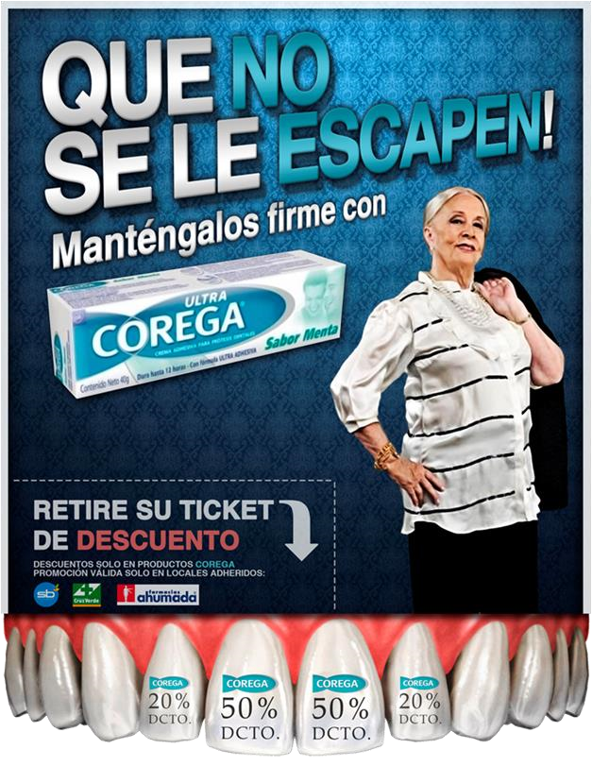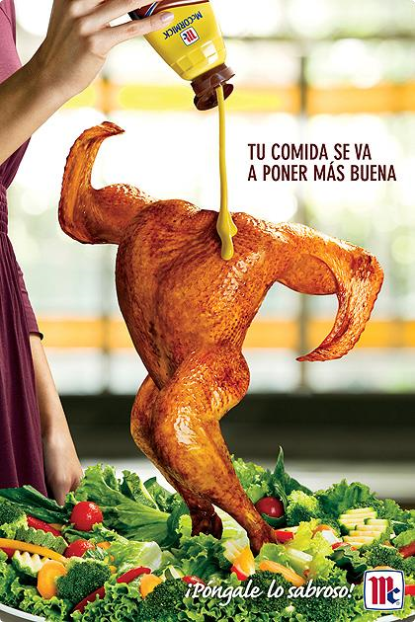

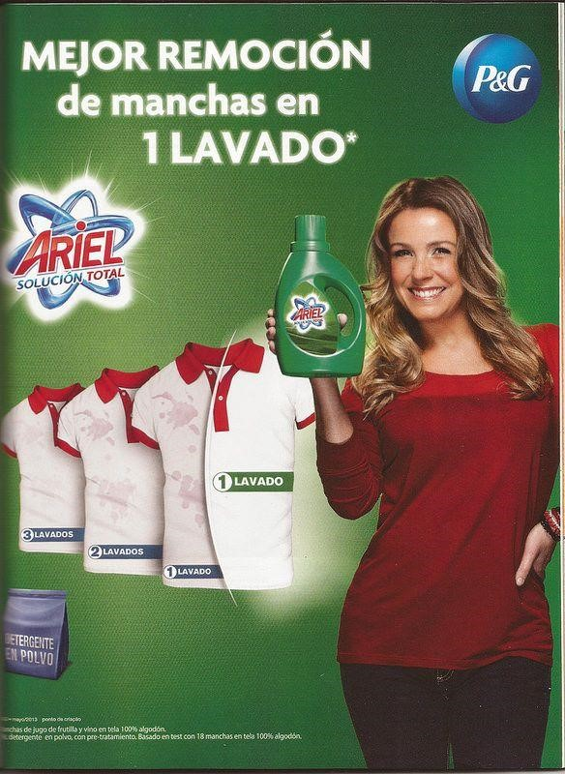**Afiche 3**

1.- Observa los afiches y completa la siguiente tabla.

|  |  |  |  |
| --- | --- | --- | --- |
| Afiche | Propósito | ¿Qué características tiene el producto que lo hacen diferentes a otros similares? | ¿A qué tipo de público va dirigido el producto? |
| 1  Corega |  |  |  |
| 2  Mostaza |  |  |  |
| 3  detergente |  |  |  |

2.- ¿Qué relación existe entre la imagen y el texto del afiche?

3.- ¿Qué prejuicios o estereotipos están presentes en cada uno de los afiches?

4.- ¿Cómo crees que afectan estos prejuicios a la sociedad en la que vivimos? Elabora un párrafo con un mínimo de 5 líneas expresando tu opinión.

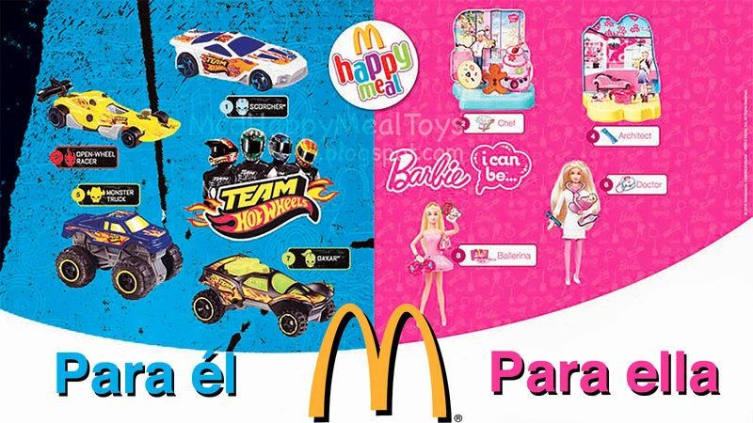***Ejemplo:***

**1.-**

|  |  |  |  |
| --- | --- | --- | --- |
| **Afiche** | **Propósito** | **¿Qué características tiene el producto que lo hacen diferentes a otros similares?** | **¿A qué tipo de público va dirigido el producto?** |
| **1** | El propósito de este afiche es que las personas compren comida en  McDonald’s, especialmente si están con niños pequeños. | Al comprar tu comida puedes escoger un juguete de regalo. | Va dirigido a niños y niñas o a padres con niños. |

**2.- ¿Qué relación existe entre la imagen y el texto del afiche?**

Así como la imagen y los colores están diseñados para separar aquellas cosas que se consideran de niñas de las de niños, el texto ayuda a recalcar esa idea con una inscripción que dice “para él” al lado izquierdo y “para ella” al lado derecho, separadas por el símbolo de la cadena de comida rápida.

**3.- ¿Qué prejuicios o estereotipos están presentes en cada uno de los afiches?**

Entre los principales prejuicios o estereotipos que podemos encontrar están los roles de género que se atribuyen a niños y niñas. Los niños deben jugar con autos mientras que las niñas deben jugar con muñecas.

A lo anterior es posible agregar que el juguete designado para niñas está asociado a profesiones que también han sido estereotipadas como femeninas, como el dedicarse al baile y en el caso de la doctora, esta se encuentra con un bebé en brazos, asociado al lado maternal.

Todo lo mencionado se recalca con la asociación del color azul para los niños y rosa para las niñas.

**4.- ¿Cómo crees que afectan estos prejuicios a la sociedad en la que vivimos? Elabora un párrafo con un mínimo de 5 líneas expresando tu opinión.**

A pesar de que en la actualidad la noción de roles de género ya no es tan sólida como hace algunos años, aún hay ciertos objetos que son catalogados como “para hombres” o “para mujeres”, entre ellos es posible encontrar los juguetes. Si bien se bien hay algunos que ya no están tan estereotipados se siguen aplicando los colores azules para niños y rosa para niñas en un mismo juguete, solo para distinguir cuál es para cada uno. Creo que la sociedad en la que vivimos se ha tardado en aceptar que los niños pueden jugar con el juguete que ellos quieran, por la misma razón se siguen reproduciendo estereotipos asociados a los roles de género que podrían influenciar en lo que una persona decida hacer en el futuro.

***Ticket de salida***

***De acuerdo a lo trabajado,*** Reflexiona y relaciona

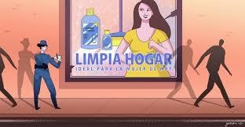Podemos observar un estereotipo, ¿cuál crees que es? Comenta.

_______________________________________________________

_______________________________________________________

_______________________________________________________



¿Qué crees que intenta provocar en quién lo lee y observa? ¿qué conducta intenta cambiar?

__________________________________________________

__________________________________________________

__________________________________________________

¿Qué crees que simboliza la imagen en el afiche?

________________________________________________

________________________________________________

***“Una vez terminada la actividad recuerda enviar el ticket salida al siguiente correo*** [***profepaolafaundez@gmail.com***](mailto:profepaolafaundez@gmail.com) ***para su evaluación formativa”***

* **Autoevaluación:** Marca con una X la carita de acuerdo a como te sentiste realizando esta guía

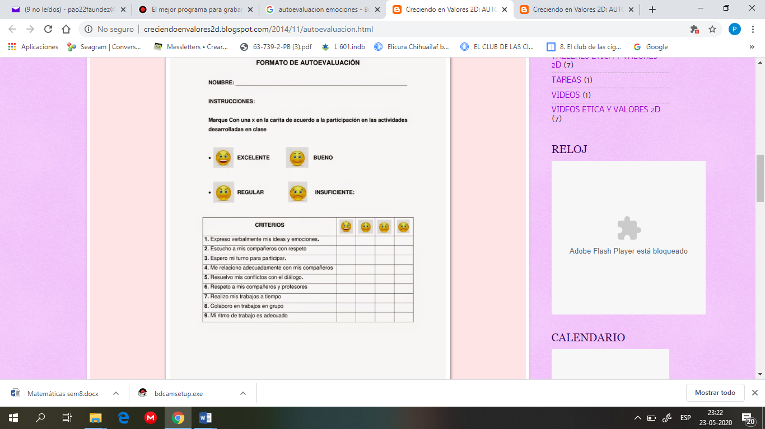

**VII.- Retroalimentación:** Recuerda enviar las actividades realizadas al correo profepaolafaundez@gmail.com o al whatsapp del curso para retroalimentarte.

**VIII.- Fecha de envío:** miércoles 14 de octubre a las 14:00 P.M.

**IX.- Cómo y/o donde enviar:** Tienes tres formas de entregar, elige la que más te acomode

* Enviar fotos al siguiente correo: profepaolafaundez@gmail.com
* Whatsapp del curso
* Entrega en el colegio el día miércoles 14 de octubre.